**柳田国男作「遠野物語」**

**長女が気味が悪いと言って回してきた「遠野物語」を再読した。明治43年に出された初版の序文で、作者は「遠野やさらに山深きところには、無数の山神山人の伝説あるべし。願はくはこれを語りて平地人を戦慄せしめよ」と書いた。**

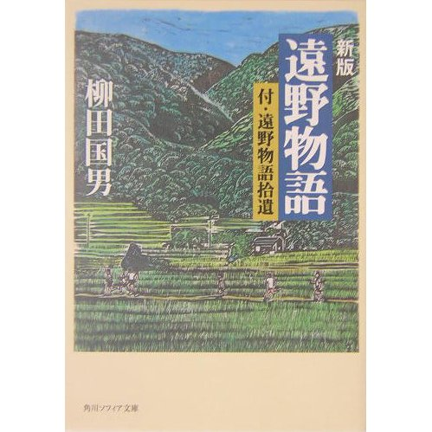

**遠野郷は現在は岩手県南東部の遠野市、明治の当時、ここに行くには花巻で下車、北上川の支流、猿が石川沿いに13里歩く必要があった。**

**山々の奥には山人が住んでいる。根子立という山で笹を買っていた人は、奥の林から幼子を背負った若い女性がこちらに歩いて来るのを目撃した。あでやかな顔立ち、藤づるのひもで子をせおい、すそはぼろぼろで木の葉で覆っている。足は地につくとも思えなかった。これを見た人はその時の恐ろしさから体調を崩して死んだ。夕方、家の外に出ている女、子供が神隠しに会うことは珍しくない。栗を拾いに山に入った娘は帰ってこなかったので葬式も出されたが、その後村人が岩の洞窟で会った。「どうしてこんなところに」と聞くと「恐ろしい人にさらわれ逃げ帰るすきがない」「相手は」「人間らしいが背が高く、目の色も違う。子供も何人か生んだが、処分された」と。別の娘は梨の木の下に草履を脱ぎ捨てたまま行方知れずに。30年ほどたって老いさらばえた姿で親類一同の集まっているところに現れた。「なぜ戻ってきたのか」「皆に会いたかった」と答えてまた立ち去ったという。**



**遠野物語**

**（柳田国男著）**

**角川ソフィア文庫**

**旧家ではザシキワラシとよぶ神が住む家が少なくない。高等女学校に行っている娘が休暇中実家の廊下で13歳くらいの男のワラシに会った。女のワラシもいる。村のある男が二人の童女に道で会った。「どこにゆくのか」「おら、いままでＭのところにいたが、これから村の何某のところにゆく」との答え。間もなくＭ一家主従２０人ほどがキノコの毒に当たって死んだ。**

**ザシキワラシには、男も女もいる。**

**ある人の曾祖母、年を取って死んだ。棺に納め皆通夜をしていると、裏口から死んだ老女がそろそろと囲炉裏まできてすっと去ってゆく。その場にいた一家の狂女が「お婆さんだよ」と叫び、うとうとしていた一同は目を覚ました。二七日の逮夜、親類一同集まっていると同じ老女が玄関の石に腰かけていた。どんな執念があるのやら、誰にもわからなかった。**



**遠野の川には河童が多く住んでいる。猿が石川には特に多い。松崎村の川端の家では２代続けて河童の子供を産み落とした、という。生まれた子の手には水かきがあった、という。ある川渕で馬が河童に引き釣りこまれそうになったが、逆に引き戻し河童を捉えた。今後、このようなことはしないと河童が約束したので放免した。**

**「今後はしない」と約束したので放免された河童。**

**ある木こり、大木の下で野宿したとき、大きな僧形の者、赤い衣を鳥のように羽ばたたせて頭上を襲った、銃を放ち、追いやったが、何度か襲われた。**

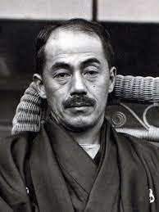

**この地方には「マヨイガ」という話が伝わっている。ありそうもない山中に豪華な家や庭園があるが、ひとがいない。マヨイガに行き当たったものは、この家の什器を一つ取ってくると、金持ち、つまり開運の道が開けるという。**

**松崎村に天狗森という山があり、その麓の桑畑で働いていた男は急に眠くなった。まどろんでいると顔の真っ赤な大男が現れた。そこで二人は相撲を取り男は大男にものの見事に投げ飛ばされ、はっと目が覚めた。天狗森には天狗多く住むという。**

**柳田国男**

**日本民俗学の源流　生誕１４０年**

**1875年〈明治8年〉 ～ 1962年〈昭和37年〉**

**一人留守番をしていた若い女の所にヤマハハが押しかけ、いくら逃げても追いかけられた。ヤマハハの住処には同じ運命にあった若い女がいた。二人はヤマハハが唐櫃の中で寝たのを見て錐で全身をさした。ヤマハハは蚊が刺したくらいにしか感じない。そこでその穴から熱湯を注ぎこんで殺し、二人の女は郷里に逃げ帰った。｛後記｝材料が多すぎて全部紹介できない。全文70ページなので読んでほしい。利用したのは角川文庫版。（小林）（イラスト藤森）**